БЕЛОРУССКИЙ ГОСУДАРСТВЕННЫЙ

ТЕХНОЛОГИЧЕСКИЙ УНИВЕРСИТЕТ

ФАКУЛЬТЕТ ИНФОРМАЦИОННЫХ

ТЕХНОЛОГИЙ

Отчет к Лабораторной работе номер 10

Основы программной инженерии

**Подготовил:**

студент 1 курса 6 группы первой подгруппы

Нехайчик Евгений Владимирович

г. Минск

2022 г

Задания 4-9

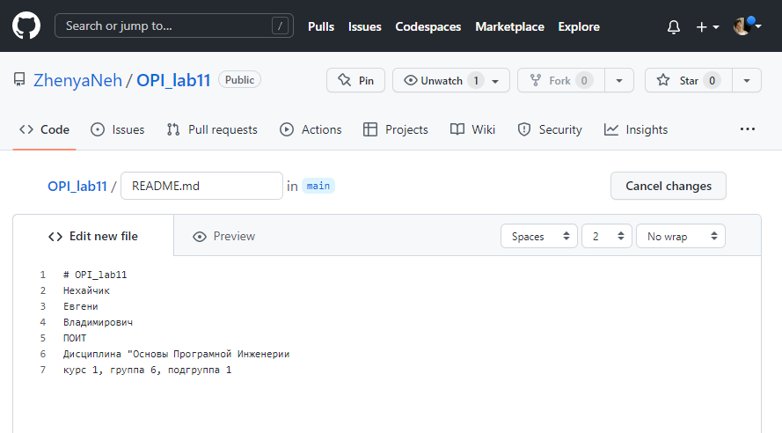

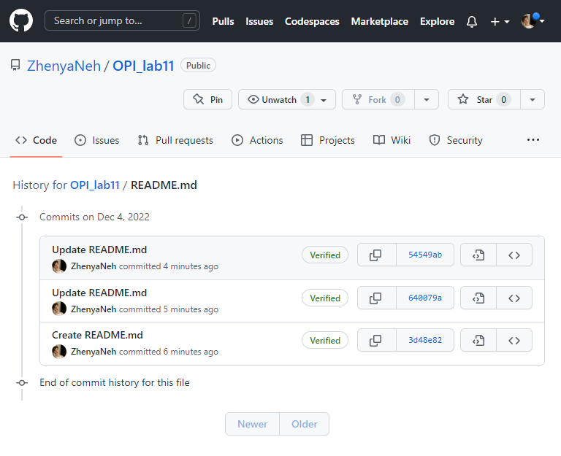

Задание 10

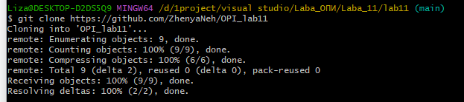

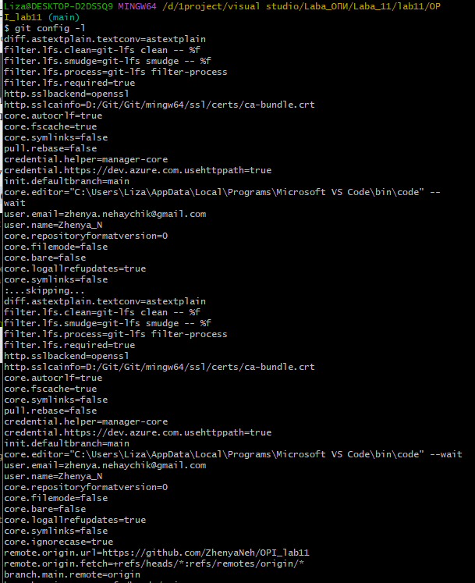Задание 11

Задание 12

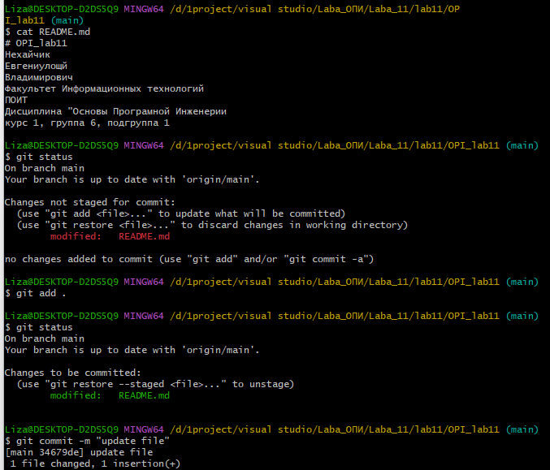

Задание 13



Задание 14

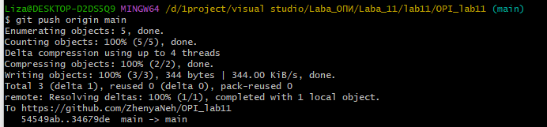

Задание 15

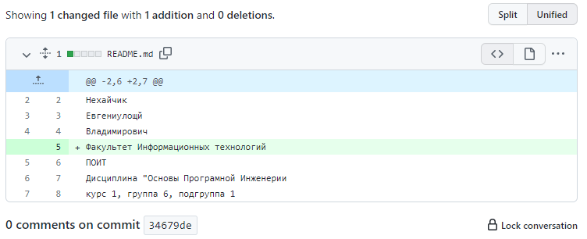

Задания 16-17



Задание 18

